Центральная библиотека им. В.Н. Татищева
(б-р Ленина, 10, 26-32-85, Зиновьева Ольга Николаевна)

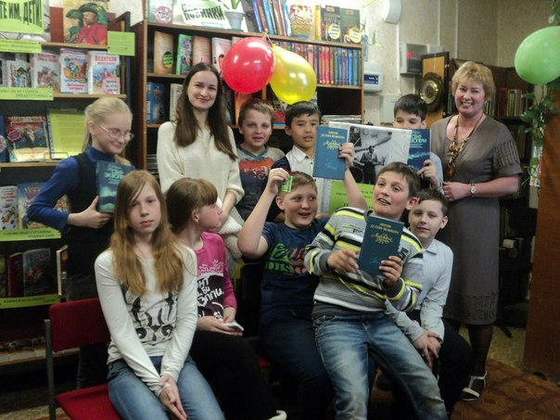

Один город - одна книга! 2 апреля в Автограде читали «Маленького принца» Антуана де Сент-Экзюпери. Международный проект "Громкие чтения", приуроченный к Международному дню Детской книги, прошел на 24-х площадках тольяттинской библиотечной корпорации. Экзюпери слушали не только в библиотеках, но и в школах, детских домах, центрах реабилитации и ТОСах.

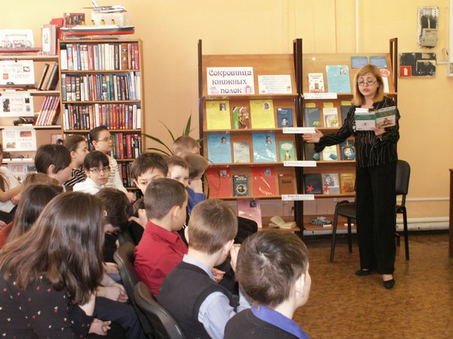
Философский смысл необычного произведения с помощью художественного слова до горожан доносили актеры Драматического театра им. Г.Б.Дроздова "Колесо", Молодежного Драматического театра, "Досугового Центра "Русич", Народного литературного театра им. А.С. Пушкина, Литературной академии «Начало» и театра моды и танца «Ассоль».

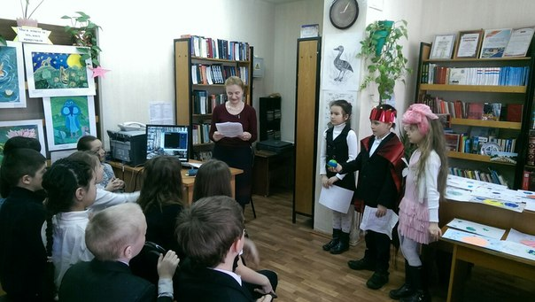
Все библиотеки города и получили в подарок книгу Экзюпери « Маленький принц» с рисунками автора.

